硬碟資料的抹除

1. ERASER 簡介

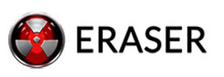

Eraser 是Windows下的磁碟安全工具，可讓我們移除硬碟中的敏感性資料。

Eraser 刪除資料的作法是以我們選定的資料模式「Patterns」，重複數次寫入在硬碟中儲存檔案的位置。

Eraser 採 GNU General Public License 授權。

1.網址：  
<http://eraser.heidi.ie/>

2.Eraser 主畫面

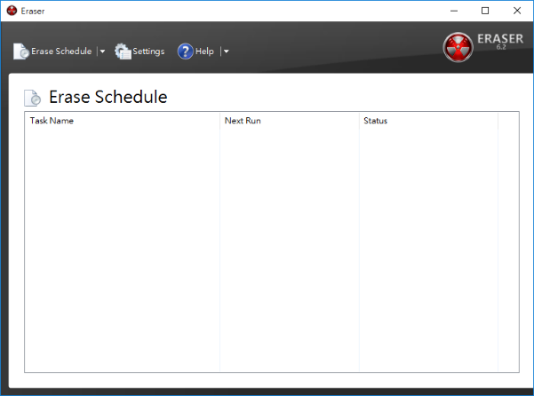

3.Eraser 設定選項（設定資料消去方式；速度與資料抹除乾淨度成反比）

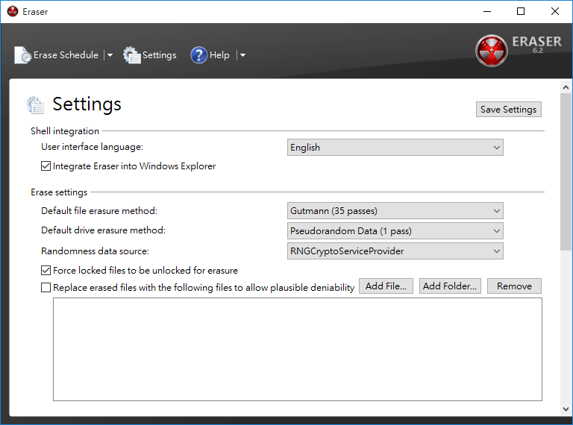

4.Eraser 整個D磁碟。

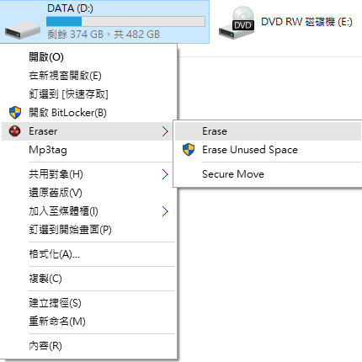

二、參考資料

1.個人電腦硬碟實體破壞與資料抹除作業手冊

<http://ccnet.ntu.edu.tw/nettool/HDdata_remove.htm>

2. 把檔案抹除乾淨的Eraser

<http://newsletter.ascc.sinica.edu.tw/news/read_news.php?nid=1600>